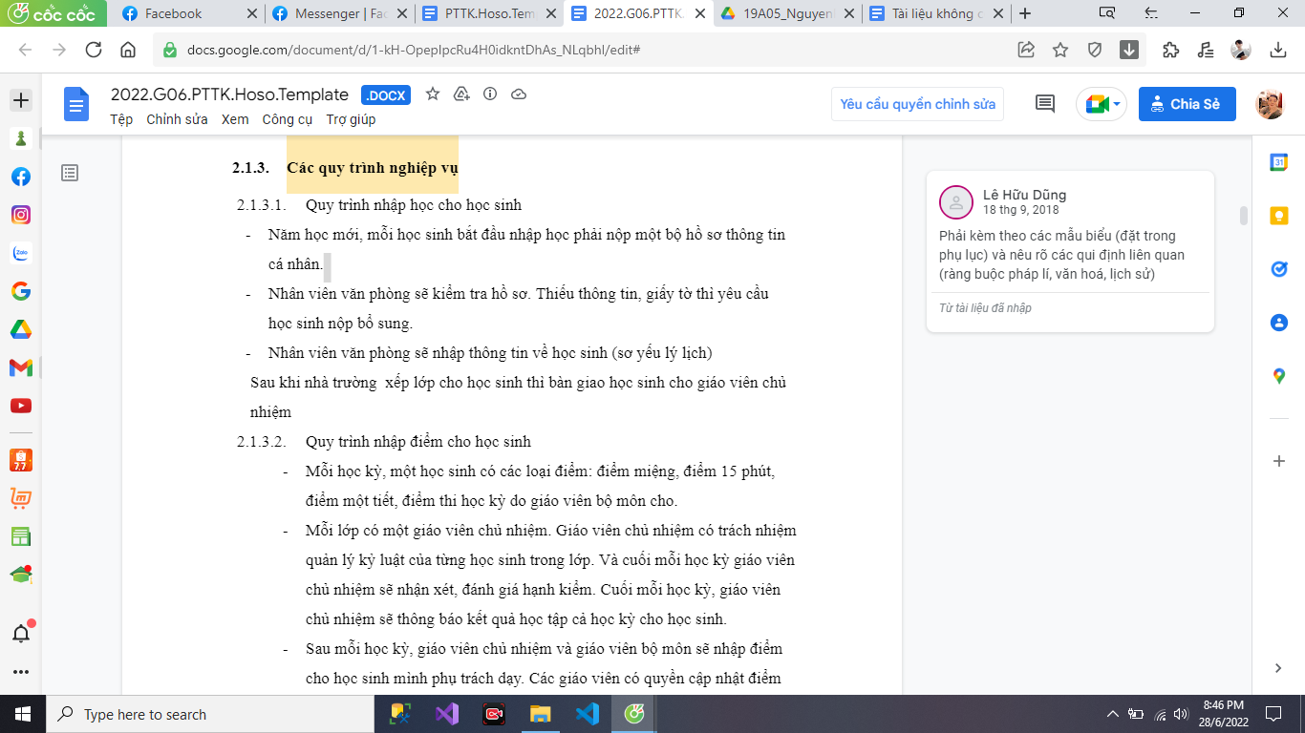

ở cốc cốc

+ Facebook

x

{ Messenger | Fa x

E PTTK.Hoso.Tem x

E 2022.606.PTTK. x

2 19A05_Nguyen x

= Tài liệu không c x

+

LG

-

-

0

→ C

docs.google.com/document/d/1-KH-OpeplpcRu4HoidkntDhAs_NLqbhl/edit#

☆

4

O

2022.G06.PTTK.Hoso.Template .DOCX Tệp Chỉnh sửa Xem Công cụ Trợ giúp

Yêu cầu quyền chỉnh sửa

E

-

- Chia Sẻ

@

2.1.3.

**Các quy trình nghiệp vụ**

O

Lê Hữu Dũng

18 thg 9, 2018 Phải kèm theo các mẫu biểu (đặt trong phụ lục) và nêu rõ các qui định liên quan (ràng buộc pháp lí, văn hoá, lịch sử)

O

*Từ tài liệu đã nhập*

L

2.1.3.1. Quy trình nhập học cho học sinh - Năm học mới mỗi học sinh bắt đầu nhập học phải nộp một bộ hồ sơ thông tin

cá nhân. Nhân viên văn phòng sẽ kiểm tra hồ sơ. Thiếu thông tin, giấy tờ thì yêu cầu

học sinh nộp bổ sung. - Nhân viên văn phòng sẽ nhập thông tin về học sinh (sơ yếu lý lịch) Sau khi nhà trường xếp lớp cho học sinh thì bàn giao học sinh cho giáo viên chủ

nhiệm 2.1.3.2. Quy trình nhập điểm cho học sinh

Mỗi học kỳ, một học sinh có các loại điềm: điềm miệng, điểm 15 phút, điểm một tiết, điểm thi học kỳ do giáo viên bộ môn cho. Mỗi lớp có một giáo viên chủ nhiệm. Giáo viên chủ nhiệm có trách nhiệm quản lý kỷ luật của từng học sinh trong lớp. Và cuối mỗi học kỳ giáo viên chủ nhiệm sẽ nhận xét, đánh giá hạnh kiểm. Cuối mỗi học kỳ, giáo viên

chủ nhiệm sẽ thông báo kết quả học tập cả học kỳ cho học sinh. - Sau mỗi học kỳ, giáo viên chủ nhiệm và giáo viên bộ môn sẽ nhập điểm

cho học sinh mình phụ trách dạy. Các giáo viên có quyền cập nhật điểm

+

8:46 PM

Type here to search

o

*1) 28/6/2022*

o